Муниципальное бюджетное дошкольное образовательное учреждение общеразвивающего вида с приоритетным осуществлением деятельности по эстетическому направлению развития воспитанников «Тяжинский детский сад №5 «Светлячок»

Афанасова Татьяна Дмитриевна,

инструктор физической культуры

Тяжинский 2013

Муниципальное бюджетное дошкольное образовательное учреждение общеразвивающего вида с приоритетным осуществлением деятельности по эстетическому направлению развития воспитанников «Тяжинский детский сад №5 «Светлячок»

Т. Д. Афанасова

СВОИМИ РУКАМИ

НЕСТАНДАРТНОЕ ОБОРУДОВАНИЕ

Тяжинский 2013

Чтобы сделать ребенка умным и рассудительным,

воспитай его крепким и здоровым.

Ж.Ж.Руссо

Введение
Физическое воспитание, которому в ДОУ уделяется значительное внимание, направлено на охрану жизни и укрепление здоровья детей, своевременное формирование у них двигательных умений и навыков, развитие психофизических качеств (быстрота, сила, гибкость, выносливость и др.), овладение физическими упражнениями и подвижными играми, воспитание жизнерадостной, жизнестойкой, целеустремленной, волевой, творческой личности.
Актуальной задачей физического воспитания является поиск эффективных средств развития и совершенствования двигательной сферы детей на основе реализации их потребности в движении. Для осуществления этой задачи в дошкольных учреждениях используют стационарное и переносное физкультурное оборудование, инвентарь для спортивных игр и упражнений, различного рода пособия. Они должны соответствовать правилам охраны жизни и здоровья детей, требованиям гигиены и эстетики, а размеры и конструкции оборудования и пособий должны отвечать анатомо-физиологическим особенностям детей, их возрасту.
В условиях недостаточного финансирования для решения задач физического развития детей можно использовать нестандартное оборудования, которое бы соответствовало предъявленным требованиям и являлось доступным, многофункциональным, привлекательным для детей, удобным в уборке и хранении. Ребенка можно развивать физически, воспитывать волю, ловкость, смелость, усидчивость, не вкладывая в это материальные средства. Из бросового, подручного материала, можно изготовить несложные, доступные снаряды, для профилактики плоскостопия, искривления позвоночника и других нежелательных последствий малоподвижного образа жизни.

Цели и задачи при использовании нестандартного оборудования
Цель. Расширение предметно-развивающей среды путем создания нового нестандартного оборудования, помогающего полноценному физическому и психическому развитию детей.

Задачи:
- Обеспечить высокую двигательную активность, совершенствуя движения детей и их физические качества.
- Обогащать творческий потенциал, развивать воображение, стремление к активности, самостоятельности.
- Развивать у детей интерес к процессу движений с использованием предметов нестандартного оборудования.
- Создавать условия для проявления у детей положительных эмоций.
- Воспитывать дружеские взаимоотношения между детьми, стремление прийти на помощь друг другу.
- Научить детей ухаживать за нестандартным оборудованием, бережно и аккуратно пользоваться им.

Основные принципы использования нестандартного оборудования
- Нестандартное оборудование может быть использовано на физкультурных занятиях и в самостоятельной двигательной деятельности детей преимущественно старшего дошкольного возраста с учетом уровня их физической подготовки и индивидуальных возможностей.
- Начиная упражнения на нестандартном оборудовании, от самых простых, следует постепенно переходить к более сложным, разнообразить движения.
- Важно чередовать упражнения так, чтобы нагрузка в движениях, идущих друг за другом, не приходилась на одни и те же группы мышц. Полезно использовать дыхательные упражнения.
- В процессе выполнения упражнений необходимо внимательно следить за состоянием самочувствия детей, не допускать перегрузок. Дозировку упражнений инструктор выбирает, исходя из степени тренированности организма ребенка.
- С целью воспитания самостоятельности и активности целесообразно предлагать детям самим придумать упражнение на нестандартном оборудовании, исходя из их физических возможностей и уровня двигательных навыков.

Использование нестандартного оборудования.
Двигательная активность является естественной потребностью организма человека. Особое значение движения имеют в дошкольном возрасте. Повышению двигательной активности способствует использование разнообразного оборудования. Упражнения на нем совершенствуют координацию движений, укрепляют связочно-суставный аппарат, в результате чего улучшается гибкость позвоночника, развивается грудная клетка, совершенствуется осанка, повышается устойчивость вестибулярного аппарата, увеличивается жизненная емкость легких, улучшается крово и лимфообращение, укрепляются сосуды сердца и мозга.
Важным средством физического и интеллектуального развития детей является богатая и разнообразная предметная среда. Как обеспечить её в небольшом спортивном зале или в заставленной игрушками и мебелью групповой комнате детского сада? Можно использовать такие способы, как смена расположения бытовых и игровых зон, показ детям новых действий с известными им предметами и т.п. Однако эти возможности не столь велики.
Оптимальный выход видится нам в простых пособиях, атрибутах, которые помогут создать фон для игры и физкультурных занятий, дополнить или подсказать новые упражнения. Оборудование, объединяющее физкультуру с игрой, создает условия для наиболее полного самовыражения ребенка в двигательной деятельности.
Новое спортивное оборудование – это всегда дополнительный стимул активизации физкультурно-оздоровительной работы с детьми.
Многообразен и непредсказуем мир вещей, способных обрести вторую жизнь благодаря творчеству, выдумке и умелым рукам. Не одно поколение использовало для реализации своих фантазий катушки, пробки, спичечные коробки и пр.
На смену исчезающим бытовым любимцам мы выбрали современные предметы, которые привлекли нас необычными формами и материалами, из которых они сделаны: футляры от «киндер-сюрпризов», пластиковые бутылочки, баночки из-под йогуртов, а так же всевозможные упаковки, резиновые пробки, бобины из-под скотча и т.д. Эти бесполезные, на первый взгляд, предметы превратились в забавные игрушки и пособия для выполнения различных упражнений и корригирующих гимнастик.
На занятиях по физической культуре, на спортивных праздниках наряду с традиционным спортивным оборудованием можно использовать и нестандартное. Нестандартное оборудование стимулирует интерес детей, желание двигаться, участвовать в играх, вызывает радость и положительные эмоции.
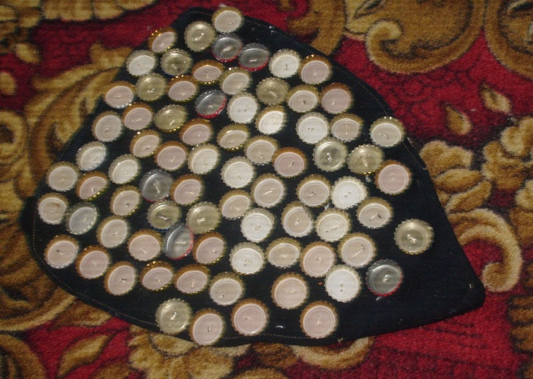Дорожки для ног
Ходьба по которым предупреждает плоскостопие,массажирует огромное количества точек, находящихся на стопе человека.
«ЕЖИК»- экстремальный массаж ступней ног (на тканевую основу закрепляются пробки от стеклянных бутылок острием вверх).

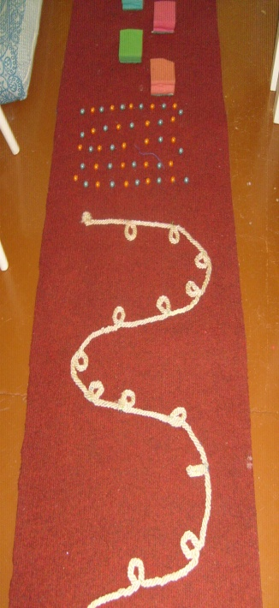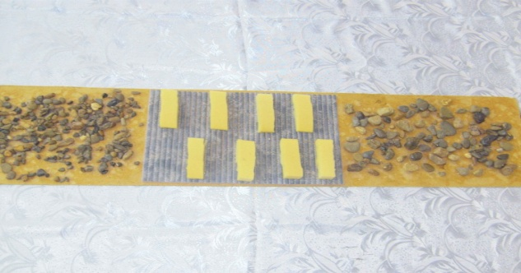Всевозможные дорожки для профилактики плоскостопия (нашиты пуговицы, канат, палочки, мех, губки и т.д.)
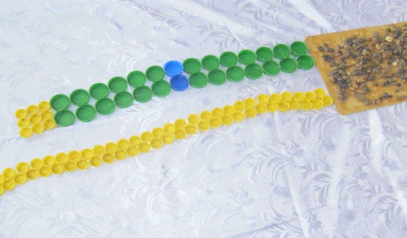

На картонном основании закреплены камешки (крупные и мелкие на другой стороне, посередине - губка)
Массаж ног повышает кожно - мышечный тонус, улучшает кровообращение и окислительно - восстановительные процессы в мышцах, суставах, тканях.
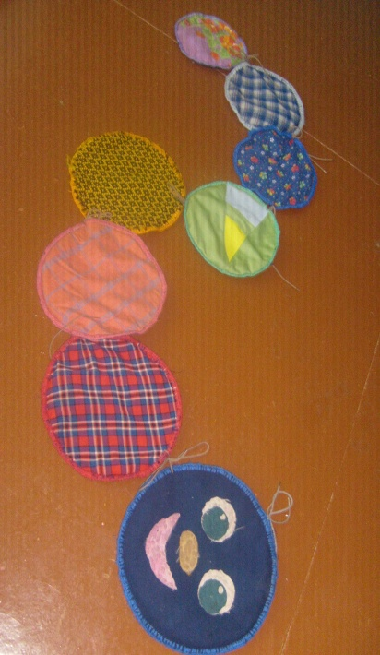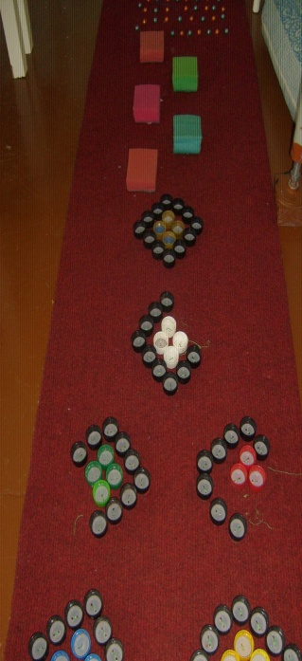
«Змейка» (справа). В середине каждого круга - свой наполнитель: горох, гречка, рис, пшено и т.д. Дети могут не только ходить по дорожке, но и определить на ощупь, чем наполнен каждый элемент (круг) у змейки.

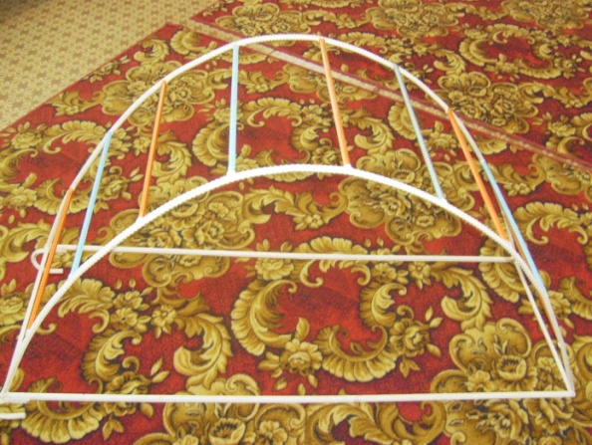
Тренажер для растягивания позвоночника, развивает гибкость позвоночника. Развивает ловкость в лазании по лесенке (изготовлен из металлических прутьев с помощью родителей).

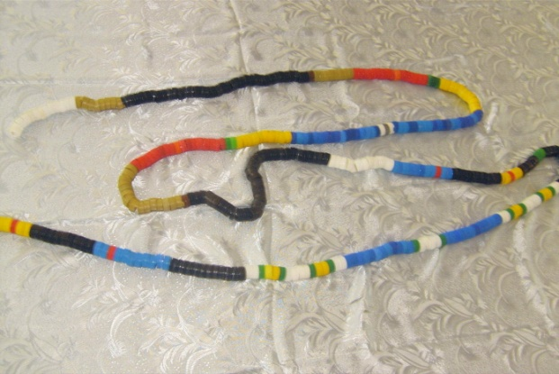
Канат из пробок от пластиковых бутылок - для перепрыгивания, перешагивания, построения круга и других забав.

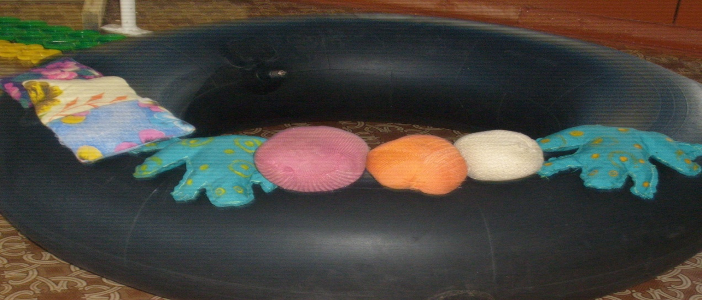

Мягкий инвентарь на «батуте» Мягкие мячи, набитые тканью или ватой, мешочки с песком или горохом - тренируют глазомер. Их можно подбрасывать, кидать, бить ракеткой,- все они хороши для развития разнообразных двигательных навыков. Можно отрабатывать бросок правой и левой рукой, причем замах должен производиться вперед- вверх.

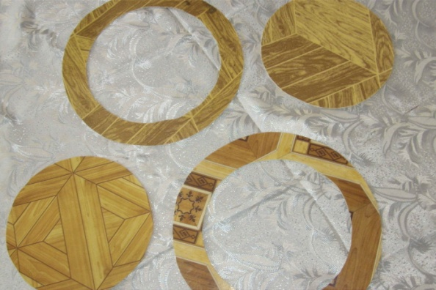Различные ориентиры (кочки, лужи). Изготовлены из линолеума. Используются для построения. Перепрыгивания, перешагивания.

Пеньки напилены из дерева. Для отработки различных положений равновесия и движений руками (стоя), различные прыжки.

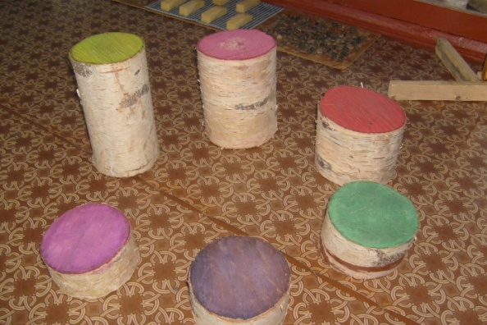

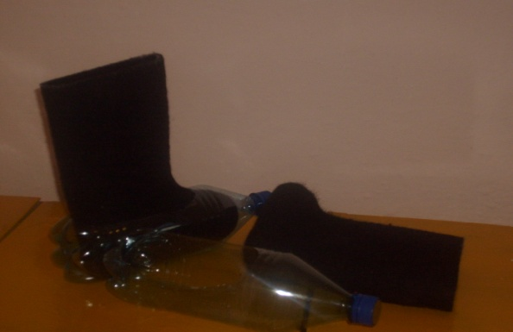

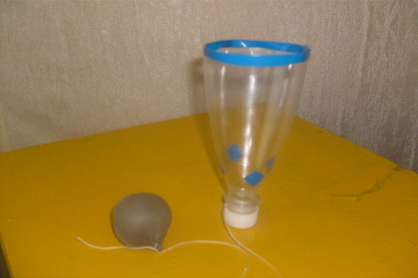

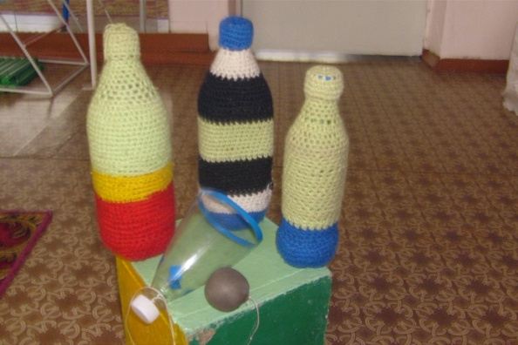

Пластиковая бутылка,может стать гантелью, если набить ее песком (горохом,крупной солью и т.д.). Обрезанная бутылка-для тренировки ловкости, быстроты реакции, а на улице можно использовать вместо лыж, вырезав нужного размера прорезь (фото справа).

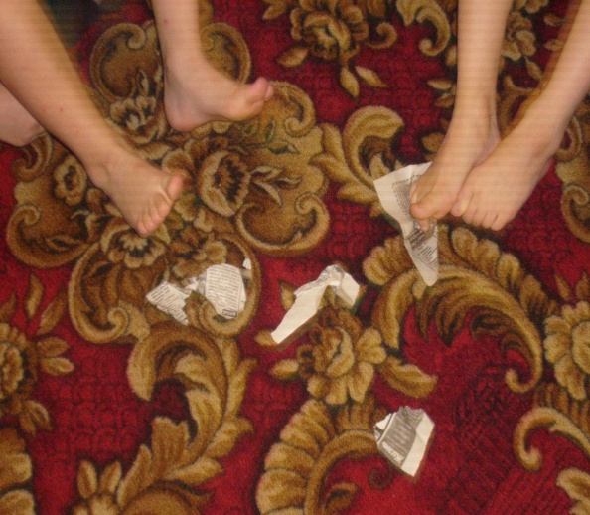

Газета, пробка от пластиковой бутылки - для тренировки мышц стопы ноги (надо пальчиками одной ноги оторвать кусочек газеты без помощи рук;
взять пробку пальчиками одной ноги и передать пальчикам другой ноги без
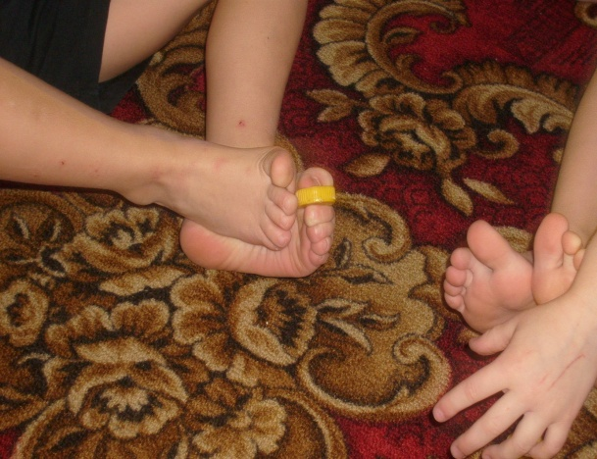.
помощи рук.

Взаимосвязь с педагогами и родителями.
Работа с родителями по изготовлению нестандартного оборудования;
Организация выставки для родителей и педагогов;
«Если хочешь быть здоров»;
Консультации на родительских собраниях по использованию нестандартного оборудования;
Выступление с выставкой по нестандартному спортивному оборудованию на районном методическом объединении в 2009 году.

Приглашаем к сотрудничеству!
Муниципальное дошкольное образовательное учреждение Муниципальное бюджетное дошкольное образовательное учреждение общеразвивающего вида с приоритетным осуществлением деятельности по эстетическому направлению развития воспитанников
«Тяжинский детский сад №5 «Светлячок»
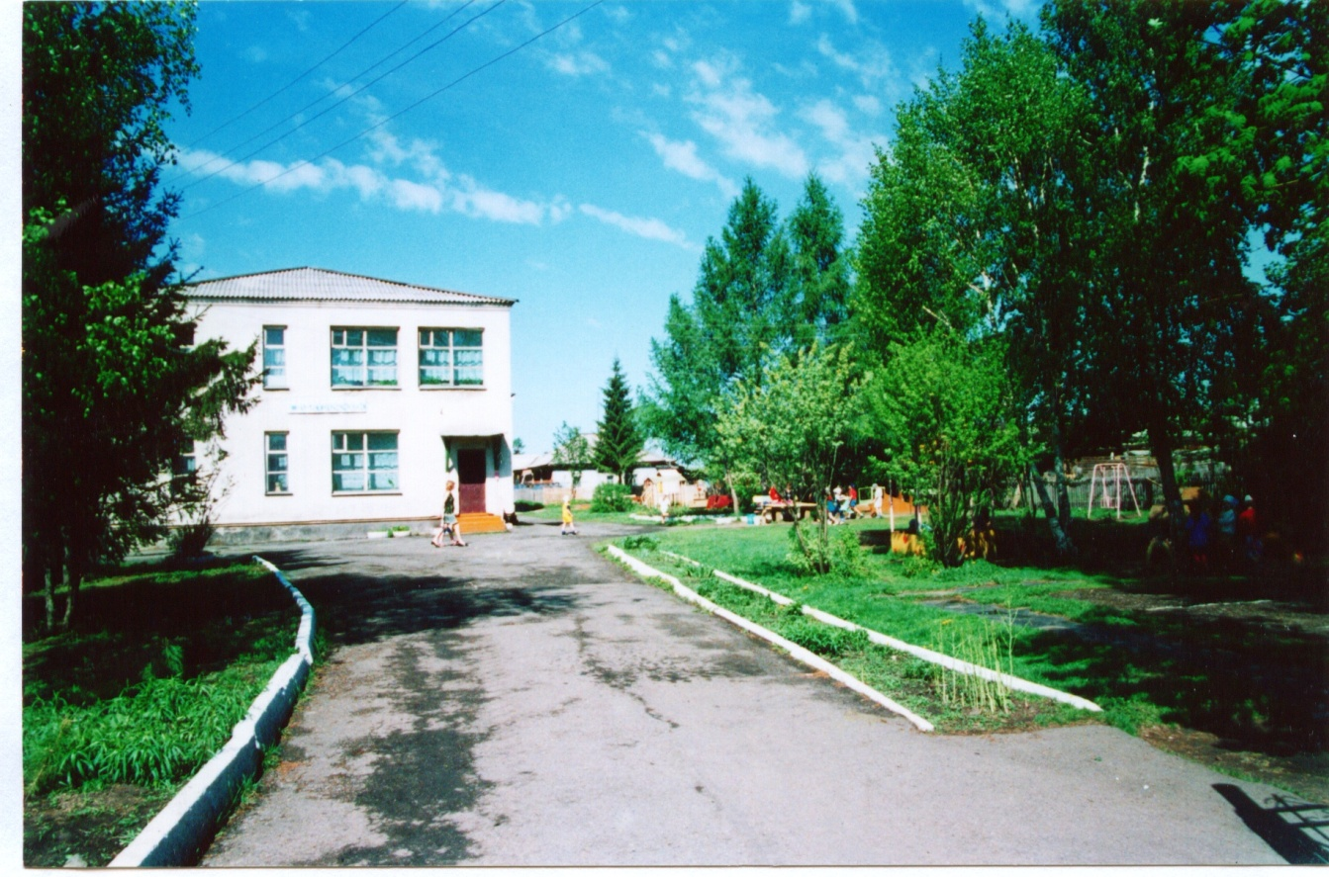

652240, Россия,
Кемеровская область,
п.г.т. Тяжинский,
ул. Коммунистическая, 16
Телефон: 8 - 384 – 49 - 28 – 2 - 27

